北疆大環線 11天自駕行程規劃（主案・9/15-9/25直飛優化版）
出發日期：2025年9月15日-25日｜2人自駕｜含伊寧・昭蘇・夏塔古道｜對接實際航班時間與高級飯店推薦
台北 → 烏魯木齊 → S21沙漠公路 → 阿勒泰 → 阿禾公路 → 禾木 → 喀納斯 → 魔鬼城 → 克拉瑪依 → 賽里木湖 → 伊寧 → 昭蘇/夏塔 → 特克斯 → 那拉提 → 獨庫公路 → 烏魯木齊 → 台北
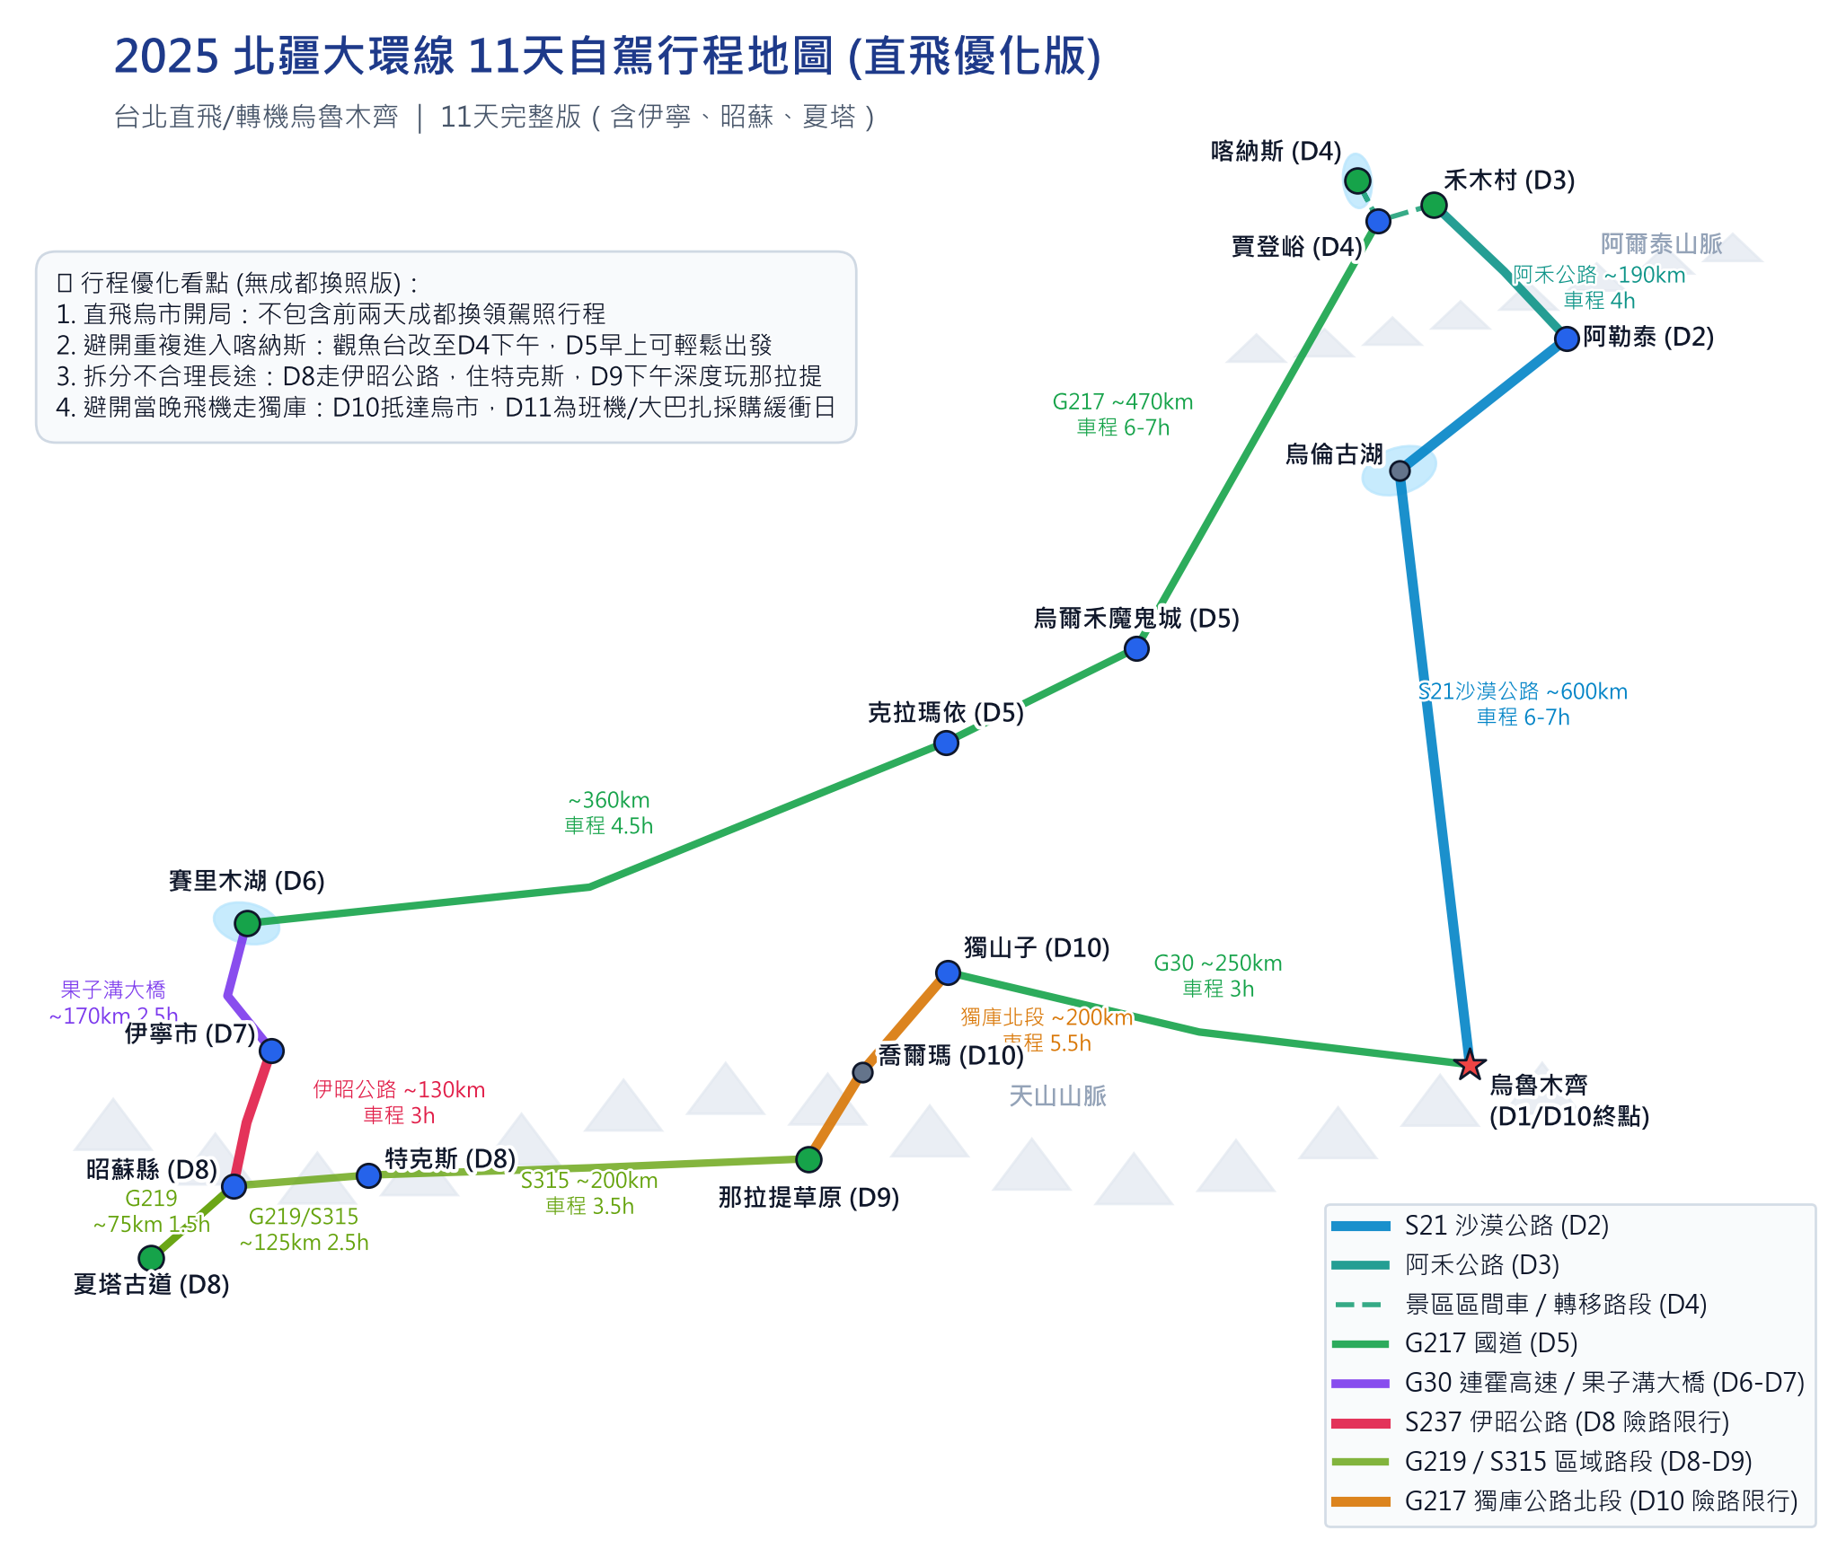
▲ 優化後的自駕路線與公路劃分地圖（Day 1~D10天數與航班時間線完美對接）
一、行程總覽
天數 | 日期 | 主要路線 | 預估車程/公里 | 住宿地點與精選飯店推薦
D1 | 9/15 (一) | 台北桃園 → 烏魯木齊 (飛機抵達) | ✈️ 15:30 - 01:25+1 | 烏魯木齊市區  (推薦：錦江國際酒店 或 亞朵酒店)
D2 | 9/16 (二) | 烏魯木齊取車 → S21沙漠公路 → 阿勒泰 | 約 600km, 6-7h | 阿勒泰市區  (推薦：一念山澗度假別墅 或 嶼歇民宿)
D3 | 9/17 (三) | 阿勒泰 → 阿禾公路 → 禾木村 | 約 190km, 4-4.5h | 禾木村  (推薦：禾木山莊 或 屾丘民宿)
D4 | 9/18 (四) | 禾木 → 喀納斯 → 賈登峪 | 約 50km, 區間車為主 | 賈登峪景區  (推薦：鴻福度假山莊 或 林海山莊)
D5 | 9/19 (五) | 賈登峪 → 烏爾禾魔鬼城 → 克拉瑪依 | 約 470km, 6-7h | 克拉瑪依市區  (推薦：希爾頓逸林酒店 或 萬楓酒店)
D6 | 9/20 (六) | 克拉瑪依 → 賽里木湖畔 | 約 360km, 4.5-5h | 賽里木湖畔  (推薦：瑞景度假營地 或 賽湖印象公寓)
D7 | 9/21 (日) | 賽里木湖 → 果子溝 → 伊寧市 | 約 170km, 2.5-3h | 伊寧市區  (推薦：希爾頓歡朋酒店 或 卡那伊古麗民宿)
D8 | 9/22 (一) | 伊寧 → 伊昭公路 → 夏塔 → 特克斯 | 約 280km, 5.5-6h | 特克斯八卦城  (推薦：特克斯亨通大飯店 或 盛陽·花澗美宿)
D9 | 9/23 (二) | 特克斯 → 那拉提草原 | 約 200km, 3.5h | 那拉提鎮  (推薦：牧星谷星空酒店 或 那拉提英迪格酒店)
D10 | 9/24 (三) | 那拉提 → 獨庫公路北段 → 烏魯木齊 (送機) | 約 450km, 7-8h | ✈️ 機場過夜 / 02:05起飛
D11 | 9/25 (四) | 烏魯木齊地窩堡 → 台北桃園 | ✈️ 02:05 - 10:35 | ✈️ 紅眼航班（機上過夜）

二、每日詳細日程與自駕時間分配（含實測航班抵離時間）
★ D1 9/15 (一) 台北 → 烏魯木齊
✈️ 無自駕 ｜ 住宿：烏魯木齊（推薦：錦江國際酒店 或 亞朵酒店）
- 【15:30】台北桃園機場起飛，前往烏魯木齊（轉機一次，航程約 9 小時 55 分鐘）。
- 【01:25+1】（9/16 凌晨）航班抵達烏魯木齊地窩堡機場，辦理出關手續。
- 【02:15】搭出租車至市區酒店辦理入住（車程約 30 分鐘）。
- 【03:00】辦理好入住，上床睡覺休息，為明天的自駕補充體力。
★ D2 9/16 (二) 烏魯木齊取車 → S21沙漠公路 → 烏倫古湖 → 阿勒泰
🚗 自駕約 600km ｜ 約 6-7 小時 ｜ 住宿：阿勒泰（推薦：一念山澗度假別墅 或 嶼歇民宿）
- 【10:30】建議出發時間：晨起睡到自然醒，退房前往租車店取車（預留充足時間驗車與熟悉車況）。
- 【11:30-12:00】前往超市大批量採購自駕物資（水、牛肉乾、零食、提神飲料）。
- 【12:00】正式出發上 S21 阿烏沙漠公路（沙漠中限速嚴格，請務必開啟高德地圖防區間測速）。
- 【15:30】預計抵達：烏倫古湖景區（黃金海岸）。
- 【15:30-16:30】【停留時間：1 小時】享用特色湖鮮午餐（烤五道黑魚），並在湖畔沙灘散步拍照。
- 🚗 【行車路段】16:30出發前往阿勒泰市區（距離 110km，高速與國道，車程約 1.5 小時）。
- 【18:00】預計抵達：阿勒泰市區酒店辦理入住。
- 【19:30】晚餐享用新疆烤羊肉，夜間沿克蘭河散步，早點休息。
★ D3 9/17 (三) 阿勒泰 → 阿禾公路 → 禾木村
🚗 自駕約 190km ｜ 約 4-4.5 小時 ｜ 住宿：禾木村（推薦：禾木山莊 或 屾丘民宿）
- 【09:00】建議出發時間：阿勒泰出發，開往「阿禾公路」入口。
- *特別注意*：阿禾公路每日 09:30 開放 7 座及以下車輛通行。山區無加油站，**出發前務必將油箱加滿**！
- 【09:30-13:30】【景觀公路自駕】行經阿禾公路，沿途在白樺林、山間溪谷、草原觀景台隨停隨拍。
- 【13:30】預計抵達：禾木景區門票站大門。車停門口停車場，攜帶簡便過夜行李，排隊搭景區區間車進村。
- 【14:30】預計抵達：禾木村內原木客棧入住辦理。
- 【15:00-19:00】【停留時間：4 小時】村內白樺林與禾木河畔漫步，欣賞金秋童話木屋風光。
- 【19:30】享用土火鍋晚餐，早點休息。
★ D4 9/18 (四) 禾木晨霧 → 喀納斯景區（觀魚台+三灣） → 賈登峪
🚌 區間車 + 🚗 ~50km ｜ 住宿：賈登峪（推薦：鴻福生態度假山莊 或 林海山莊）
- 【05:30】建議出發時間：清晨起床，步行或搭村內公交前往哈登觀景台。
- 【06:00-08:00】【停留時間：2 小時】靜候經典的「禾木晨霧與日出」（防寒接近0度）。
- 【08:30-09:30】回到客棧享用早餐，收拾行李並辦理退房，搭區間車返回禾木景區大門取車。
- 🚗 【行車路段】10:30開車自駕前往賈登峪（約 50km，多山路彎道，車程約 1.5 小時）。
- 【12:00】預計抵達：賈登峪停車場。換乘大門區間車進入喀納斯（車程約 50 分鐘）。
- 【13:00】預計抵達：喀納斯換乘中心。於中心享用自備乾糧，隨後換乘「觀魚台專線區間車」上山（車程 30 分鐘）。
- 【13:30-15:30】【停留時間：2 小時】攀登 1068 級台階登頂觀魚台，鳥瞰寶藍色湖景。
- 【15:30-18:00】【停留時間：2.5 小時】搭專線車下山至換乘中心，隨後乘坐往出門方向的區間車，**順路遊覽神仙灣、月亮灣、臥龍灣**（下車拍完照後直接搭下一班車走，省時省力）。
- 【18:30】搭區間車出喀納斯大門，返回賈登峪大門，辦理酒店入住。
★ D5 9/19 (五) 賈登峪 → 烏爾禾魔鬼城 → 克拉瑪依
🚗 自駕約 470km ｜ 約 6-7 小時 ｜ 住宿：克拉瑪依（推薦：希爾頓逸林酒店 或 萬楓酒店）
- 【08:30】建議出發時間：賈登峪出發，沿國道 G217 翻山南下。
- 【12:00-13:00】中途在布爾津縣或和什托洛蓋鎮享用午餐並加滿油。
- 【14:30】預計抵達：烏爾禾世界魔鬼城景區。
- 【14:30-17:30】【停留時間：3 小時】乘坐小火車進入雅丹地貌核心區。黃昏光線斜照，魔鬼城剪影極具張力。
- 🚗 【行車路段】17:30出發前往克拉瑪依市區（距離 100km，高品質一級公路，車程 1 小時）。
- 【18:30】預計抵達：克拉瑪依市區酒店入住，晚餐享用新疆抓飯。
★ D6 9/20 (六) 克拉瑪依 → 賽里木湖
🚗 自駕約 360km ｜ 約 4.5-5 小時 ｜ 住宿：賽里木湖（推薦：瑞景度假營地 或 賽湖印象公寓）
- 【08:30】建議出發時間：克拉瑪依出發，沿高速向西南行駛。
- 【12:00-12:45】於精河服務區加滿油並享用簡便午餐。
- 【13:30】預計抵達：賽里木湖景區東門。辦理車輛自駕環湖手續進入。
- 【14:00-18:00】【停留時間：4 小時】自駕環賽湖（約90km）。停靠克勒涌珠看天鵝，松樹頭看果子溝大橋。
- 【18:30】抵達賽湖畔營地或公寓入住辦理。
- 【19:30-20:30】在湖邊靜候日落，夜間 22:00 後觀賞並拍攝銀河星空。
★ D7 9/21 (日) 賽里木湖日出 → 果子溝大橋 → 伊寧市
🚗 自駕約 170km ｜ 約 2.5-3 小時 ｜ 住宿：伊寧（推薦：希爾頓歡朋酒店 或 六星街卡那伊古麗民宿）
- 【07:30-08:30】【停留時間：1 小時】在賽里木湖畔欣賞日出晨曦。
- 【09:00】建議出發時間：賽湖出發，自駕開車通過果子溝大橋。
- 【09:30-10:15】【停留時間：45 分鐘】在果子溝大橋側方觀景台停拍，記錄大橋全景與森林深谷。
- 🚗 【行車路段】10:30開往伊寧市區（距離約 100km，車程 1.5 小時）。
- 【12:00】預計抵達：伊寧市區，享用午餐。
- 【13:30-17:30】【停留時間：4 小時】遊覽「喀贊其民俗旅遊區」，體驗藍色浪漫的維吾爾族老街與手工冰淇淋。
- 【18:00】入住伊寧酒店休息。
★ D8 9/22 (一) 伊寧 → 伊昭公路 → 昭蘇 → 夏塔古道 → 特克斯
🚗 自駕約 280km ｜ 約 5.5-6 小時 ｜ 住宿：特克斯（推薦：特克斯亨通大飯店 或 盛陽·花澗美宿）
- 【08:00】建議出發時間：伊寧出發，挑戰風景絕美的「伊昭公路（S237）」（如遇雨雪改走 G577）。
- 【09:30-10:15】【停留時間：45 分鐘】在白石峰景區停靠，欣賞雪山景色。
- 【11:30】預計抵達：昭蘇縣城。享用午餐後驅車往夏塔古道（距離 75km，車程約 1 小時）。
- 【13:30】預計抵達：夏塔旅遊區大門，乘區間車入谷。
- 【14:10-17:30】【停留時間：3.5 小時】夏塔峽谷遊玩：區間車到終點後，**徒步或騎馬至將軍橋**，遠眺木札爾特雪山與冰川。
- 🚗 【行車路段】17:30出發開往特克斯八卦城（距離 125km，國道，車程約 2.5 小時）。
- 【20:00】預計抵達：特克斯八卦城入住，晚上逛太極夜市。
★ D9 9/23 (二) 特克斯 → 那拉提草原
🚗 自駕約 200km ｜ 約 3.5 小時 ｜ 住宿：那拉提（推薦：那拉提牧星谷星空酒店 或 那拉提英迪格酒店）
- 【09:00】建議出發時間：特克斯出發，沿國道開往那拉提鎮（車程約 3.5 小時）。
- 【12:30】預計抵達：那拉提鎮酒店入住，享用哈薩克手抓飯午餐。
- 【14:00-19:30】【停留時間：5.5 小時】進入那拉提景區，乘區間車直奔**空中草原**，在草原上騎馬（建議騎馬2小時）、等日落。
★ D10 9/24 (三) 那拉提 → 獨庫公路北段 → 烏魯木齊 (送機)
🚗 自駕約 450km ｜ 約 7-8 小時 ｜ 住宿：✈️ 機場過夜 / 機上
- 【06:00】建議出發時間：清晨天未亮即出發（務必早出發，避開車流高峰並為送機留足時間）。
- 【06:30-13:30】【景觀公路自駕】自駕走著名的**獨庫公路北段（G217）**：
- 途經喬爾瑪烈士陵園（【停留時間：30 分鐘】）。
- 翻越哈希勒根達坂（海拔3390m，看雪牆），體驗一日四季氣候變化。
- 【13:30】預計抵達：天山出口獨山子區。在市區享用慶功午餐。
- 🚗 【行車路段】14:30開往烏魯木齊（距離 250km，車程約 3 小時）。
- 【17:30-18:30】返抵烏魯木齊，前往租車門店辦理還車手續。
- 【19:00-22:00】前往國際大巴扎進行伴手禮與乾果採購，並在附近享用美味的晚餐。
- 【22:30】退房/前往地窩堡機場，辦理回程行李託運與出境登機（建議提前3小時）。
★ D11 9/25 (四) 烏魯木齊地窩堡 → 台北桃園
✈️ 無自駕 ｜ 住宿：溫暖的家
- 【02:05】大灣區航空航班起飛，前往台北桃園機場（轉機一次，航程約 8 小時 30 分鐘）。
- 【10:35】航班抵達台北桃園國際機場，返回溫暖的家，結束精彩的北疆自駕壯麗之旅。

三、預算估算（雙人總計，精準以實際 9 晚住宿估計）
項目 | 預估金額 (TWD) | 說明
機票 | $46,204 | 雙人來回，依 Trip.com 實測每人 NTD $23,102 (去程東航/回程大灣區)
租車 | $16,200 – $19,800 | SUV租賃 9天 (D2-D10)，約 350-450 RMB/天，含保險
油資 | $8,200 | 行車總里程約 2,500 km
高速過路費 | $1,800 – $2,700 | S21、G30等高速收費路段
住宿 (精選推薦飯店) | $22,500 – $37,800 | 實際 9 晚住宿 (D1-D9，D10在機場過夜返台)，含高品質精選住宿
景區門票與區間車 | $6,000 – $8,500 | 雙人：喀納斯、禾木、魔鬼城、賽湖、夏塔、那拉提
餐食與雜費 | $9,000 – $12,500 | 日均約 150-200 RMB（雙人）
預備金 | $4,000 | 爆胎維修或繞道備用金
合計 (2人) | $113,904 – $149,704 | 每人平均約 NTD $57,000 – $75,000

四、自駕安全與特情處置指南
🚨 獨庫公路北段 臨時封路避險方案
若獨庫公路北段因雨雪臨時封路，請依以下備案繞行：
【備用繞行路線】：那拉提 → G218 國道西行 → 伊寧市 → G30 連霍高速 → 精河 → 烏蘇 → 石河子 → 烏魯木齊。總行車里程約為 670 公里，全程均為穩定好走的柏油高速公路，總車程需 10-12 小時。因為我們回程班機是在 D11 (9/25) 凌晨 02:05 AM 起飛，我們在 D10 留有整整一晚的緩衝時間，即使走備用路線繞道 12 小時，約於 18:00 抵達烏魯木齊還車，依然有超過 6-7 小時的充足時間吃晚餐、採購特產並前往機場，絕對不會延誤航班！
🚗 高速區間測速警告
新疆的高速公路（特別是S21沙漠公路與G30連霍高速）設有大量的「區間測速」與「固定測速」。超速處罰非常嚴厲，請務必開啟「高德地圖」全程播報，並嚴格控制車速。

